Opracowała: Alina Pawelec
Dane kontaktowe: tel. 508107535
e-mail: alapawelec@wp.pl

Zajęcia rozwijające kreatywność
klasa V, VI SP uz
„Wkrótce lato”

data realizacji: 17.06-18.06.2020

Temat: Lato na łące.

Zadania do wykonania:
- Jeżeli masz możliwość, wybierz się z Rodziną na łąkę.
- Opowiedz, co widziałeś/widziałaś na łące podczas wycieczki.
- Narysuj łąkę.

Wykonane zadania proszę przesłać na maila, na ich podstawię będę wystawiać oceny.
Powodzenia!

Opracowała: Alina Pawelec
Dane kontaktowe: tel. 508107535
e-mail: alapawelec@wp.pl

Zajęcia rozwijające kreatywność
klasa V, VI SP uz
„Podróże, podróże, …”

data realizacji: 22.06-26.06.2020

Temat: Podróże, podróże, …

Zadania do wykonania:
- Pokoloruj obrazki (załącznik nr 1).
- Powiedz, czym chciałbyś/ chciałabyś podróżować.

Wykonane zadania proszę przesłać na maila, na ich podstawię będę wystawiać oceny.
Powodzenia!

Załącznik nr 1, strona 1:
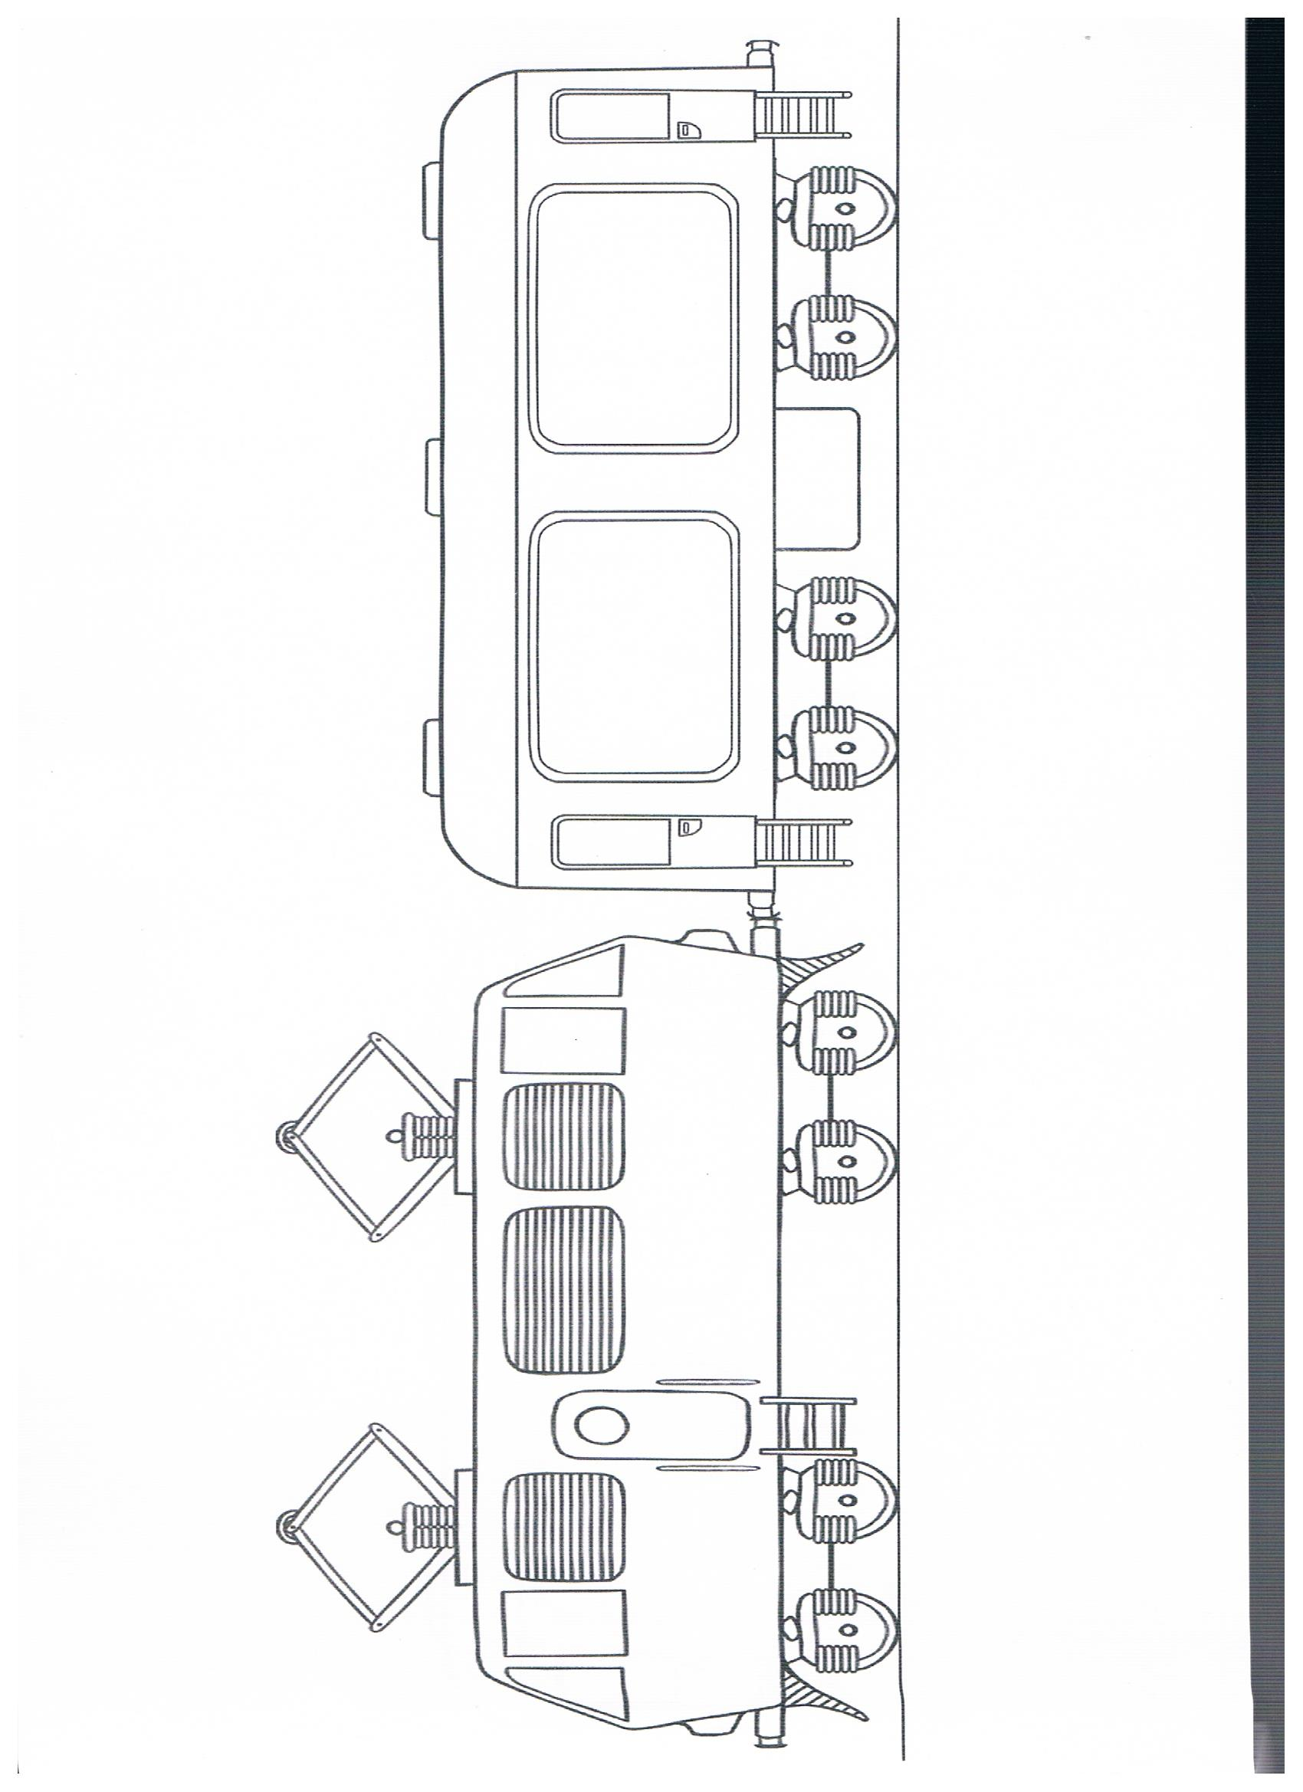

Załącznik nr 1, strona 2:

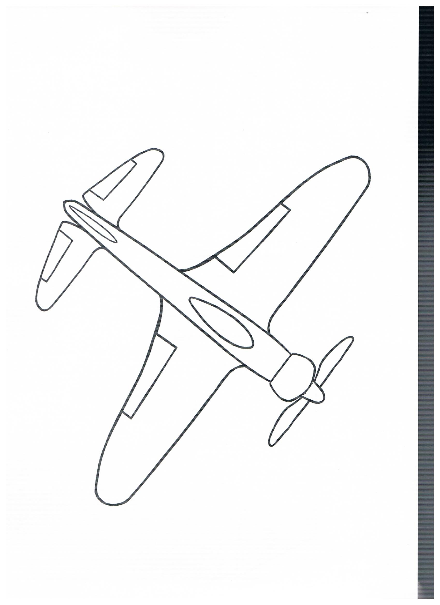

Załącznik nr 1, strona 3:

